编号：ZHSUP-WXSFT-WRW12

**江苏赛福天钢索股份有限公司3MWp**

**分布式光伏发电项目**

**监 理 周 报**

**2017 年 12 月 24 日 第 12 期**

**项目监理部（章）：**

**总监理工程师： 李 维 军**

**报告日期：_2017_年_12_月_24_日**

监 理 周 报

1. 本周工程实施情况

通过供电局并网验收

2、设计图纸情况

图纸未按程序随意变更

1. 工程资料情况

资料已报至我部，报审的内容不全、延迟报审，且前期资料为报审，所以暂时不予签收，待完善资料后酌情签收。

1. 需协调事宜

无

**二、**本周监理工作情况

1、工程进度控制方面的工作情况

我监理部和人员进驻项目以来，以工作联系单形式督促施工单位优化人、机、料等资源配置，充分调动施工人员的积极性，确保工程计划工期。进度计划高于现场实际进度。

2 、工程质量控制方面的工作情况

对重点工程进行了相应的技术交底。

3、安全生产管理方面的工作情况

督促施工单位报审《安全文明施工管理制度》，安委会要定期对现场进行安全检查； 做好施工现场安全技术交底对施工人员进行安全培训、考试，做好各安全防范，提高作业人员安全防范意识，落实安全文明施工措施。

**3** 工程存在问题及建议

对现场施工的质量管理方面，我部及时和总包、施工单位沟通要求，避免验收不合格再进行整改。催促总包提前做好相关的施工准备。

1. 下周监理工作重点

项目已通过供电局并网验收，正式并网发电，后续按需到场。

常州正衡电力工程监理有限公司

江苏赛福天钢索股份有限公司3MWp分布式光伏发电项目监理部 2017年12月24日

**【现场照片】**

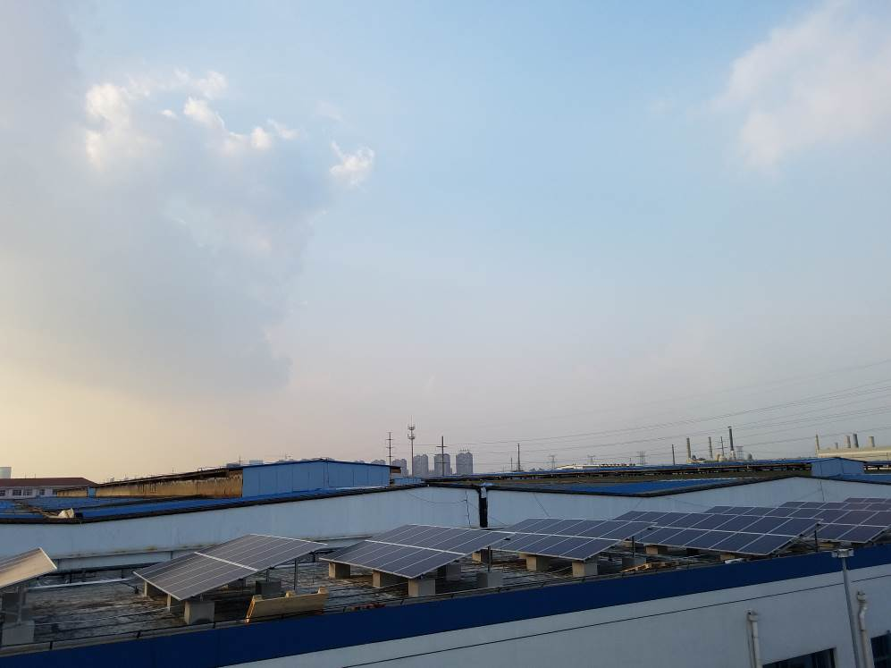

**混凝土屋面组件安装效果图**

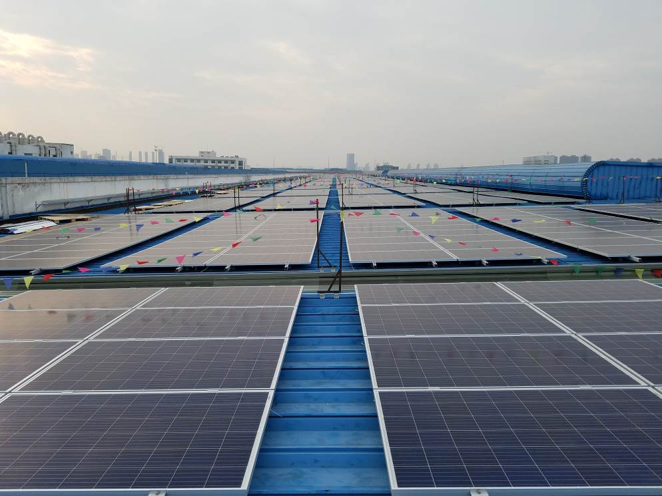

**1#屋面组件安装效果图**

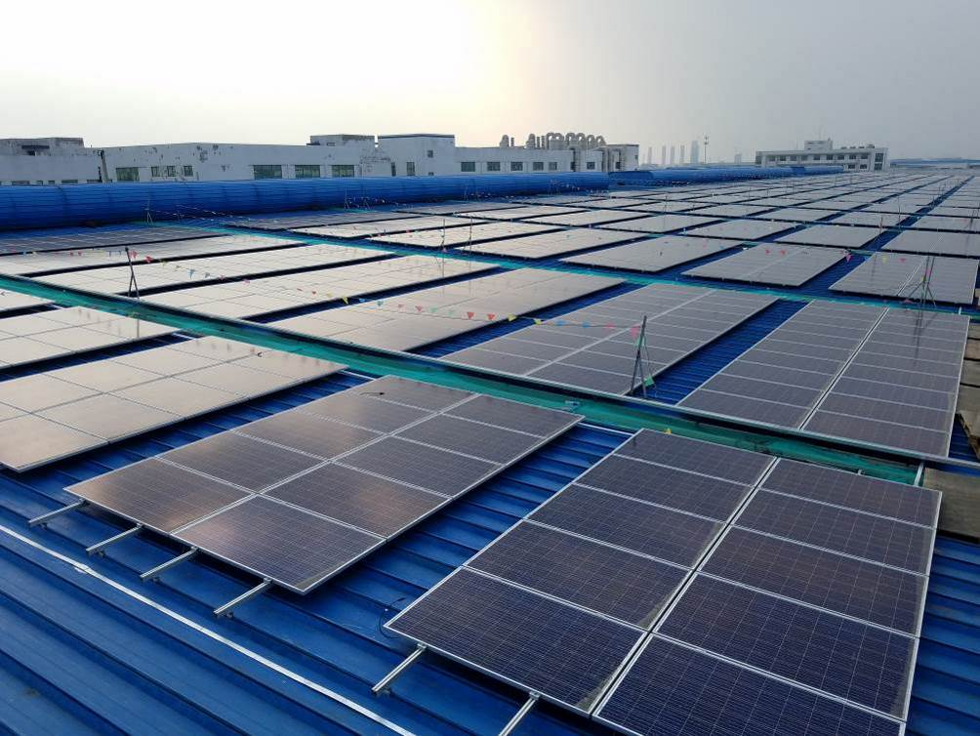

**2#屋面组件安装效果图**

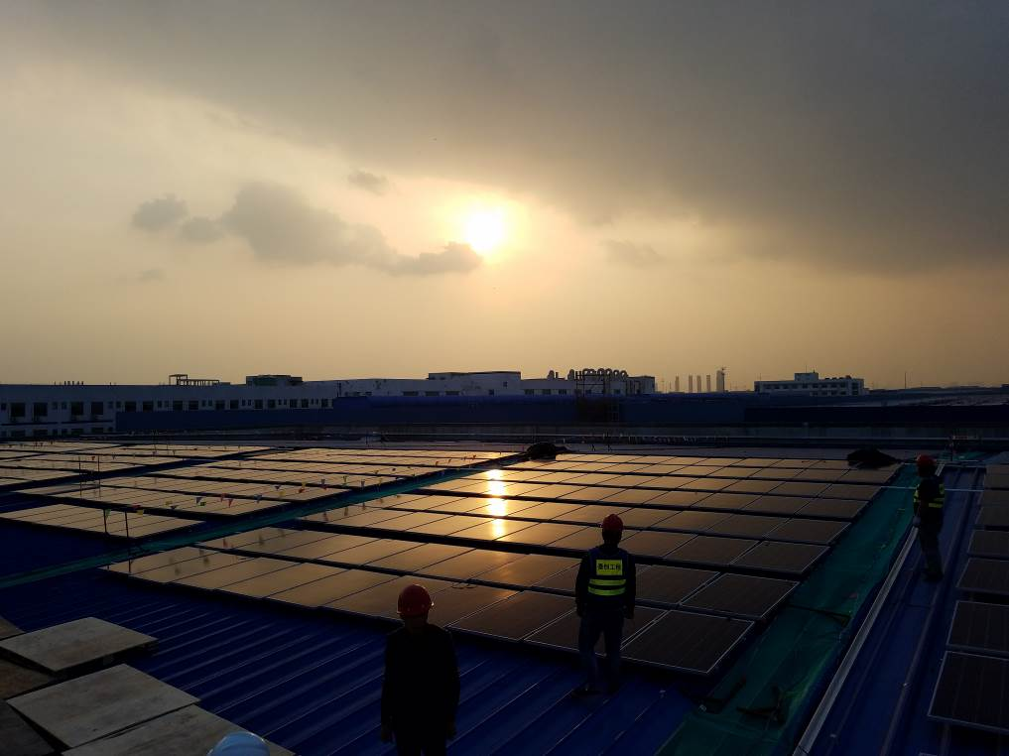

**新建车间组件安装效果图**

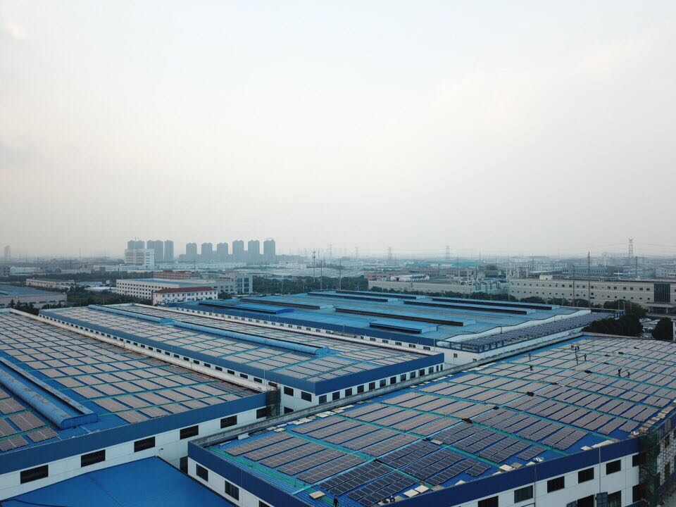

**组件整体安装效果图**

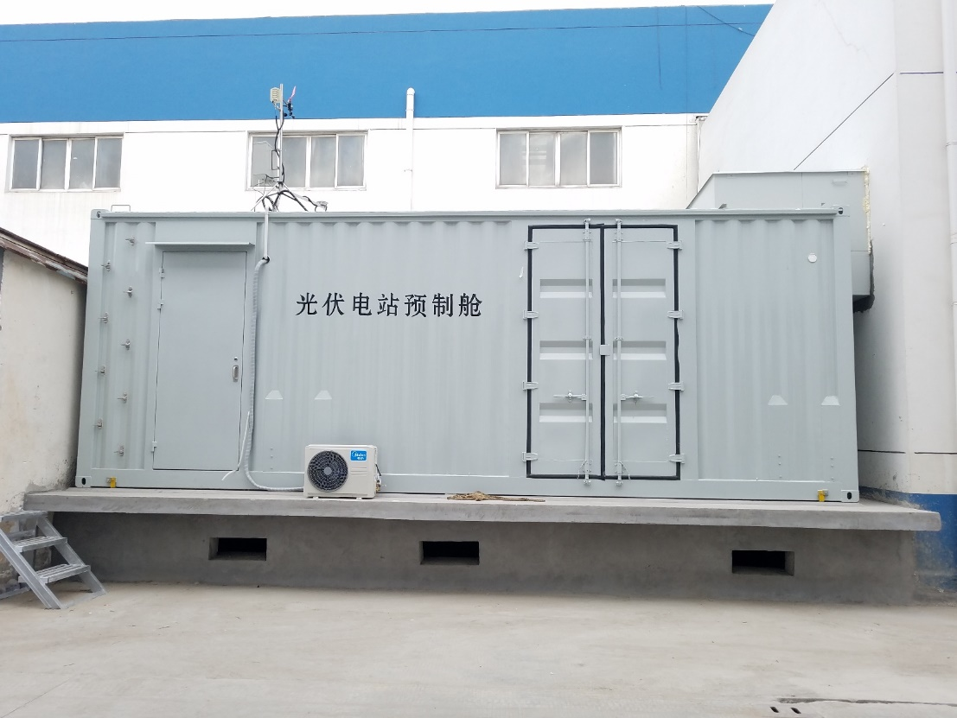

**配电房预制舱**

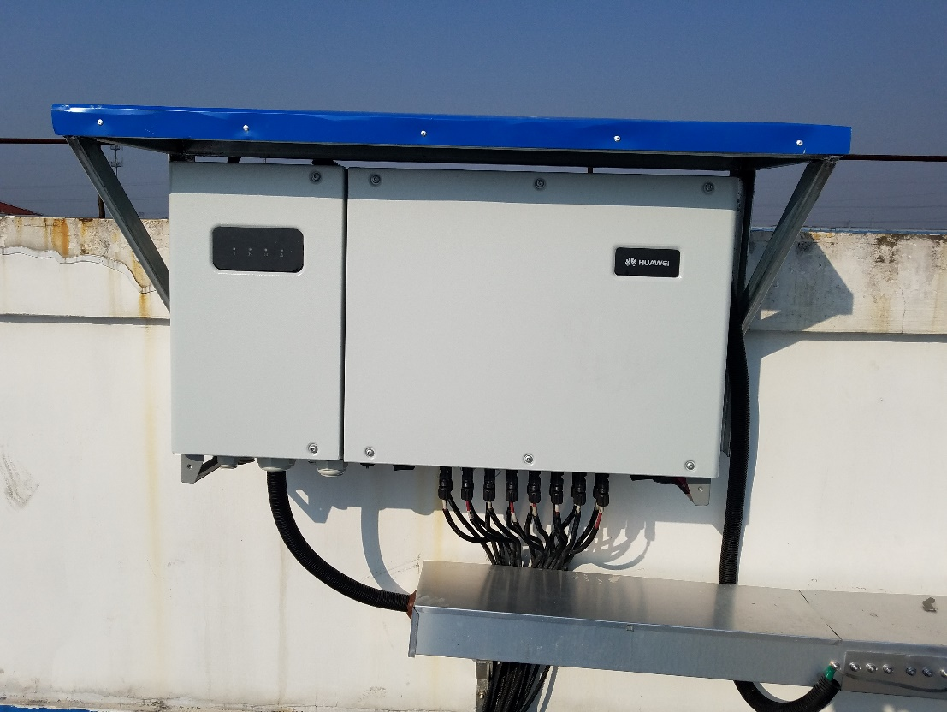

**逆变器、汇流箱遮阳棚安装**

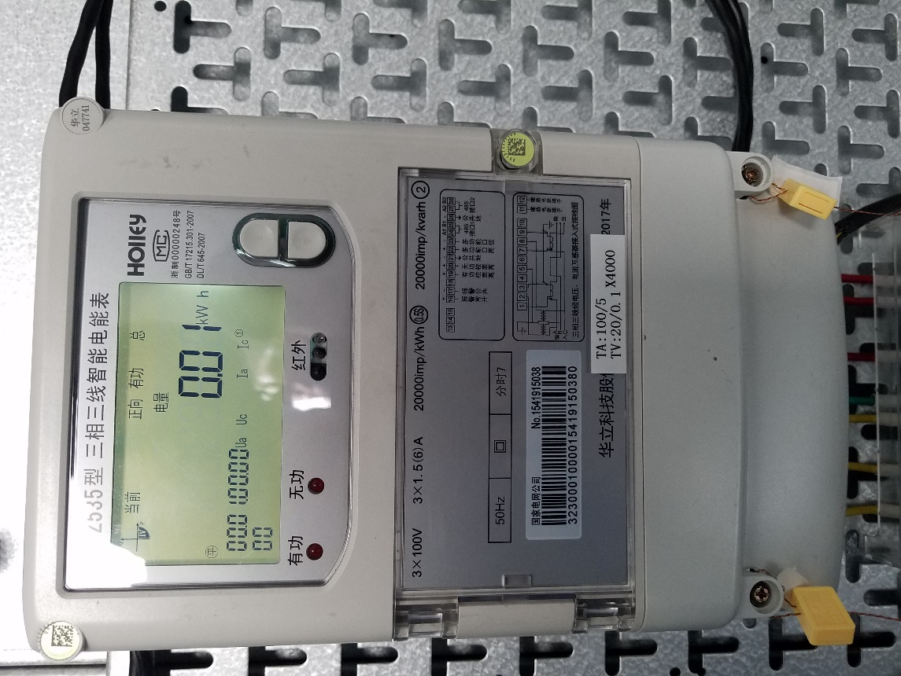

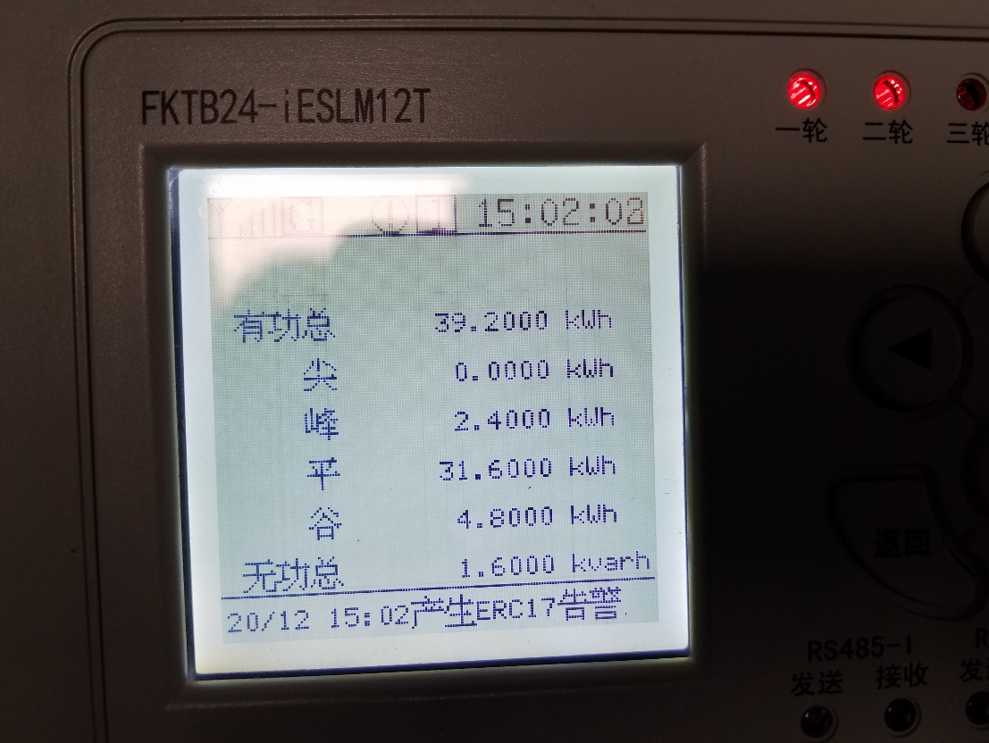

**正式并网发电**

**---END---**